

前端基本功—javascript 第十三天

目录
目录 2
1.1 重点 4
1.2 正则表达式 6
1.2.1 体会正则表达式 7
1.2.2 正则表达式声明 8
1.2.3 预定义类 9
1.2.4 简单类 9
1.2.5 负向类 10
1.2.6 范围类 10
1.2.7 组合类 10
1.2.8 正则边界（重点） 10
1.2.9 量词（重点） 11
1.3 replace 函数 12
1.3.1 封装自己的trim 函数 13
1.4 闭包 13
1.5 对象（object） 15
1.5.1 声明对象 15
1.5.2 使用对象 16
1.5.3 面向对象 16
1.5.4 new 18
1.5.5 prototype 19

重点
- test() 检测正则函数
- 正则表达式的声明及其使用
- 学会验证表单
- 认识闭包
- 认识面向对象
- new 关键字
- prototype关键字
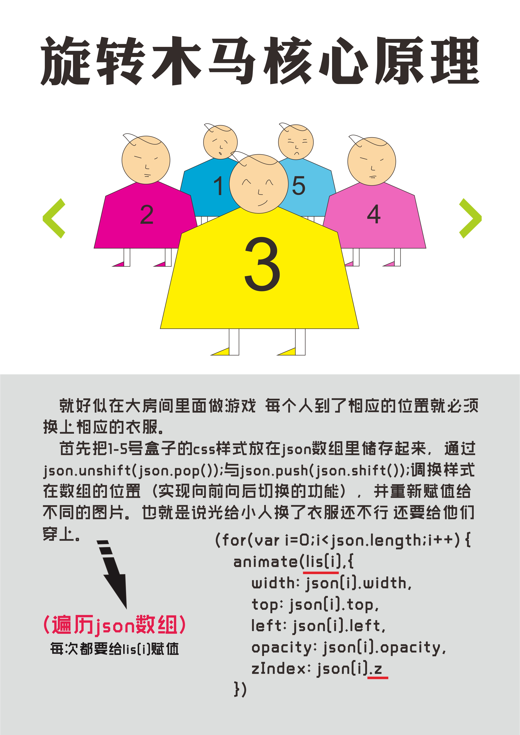

正则表达式
正则表达式（英语：Regular Expression）
本质：用来记录文本规则的代码
应用非常广泛，如：表单验证、高级搜索、生化科学
（有一定难度，不要求非常熟练，但至少会表单验证）
- 表单验证
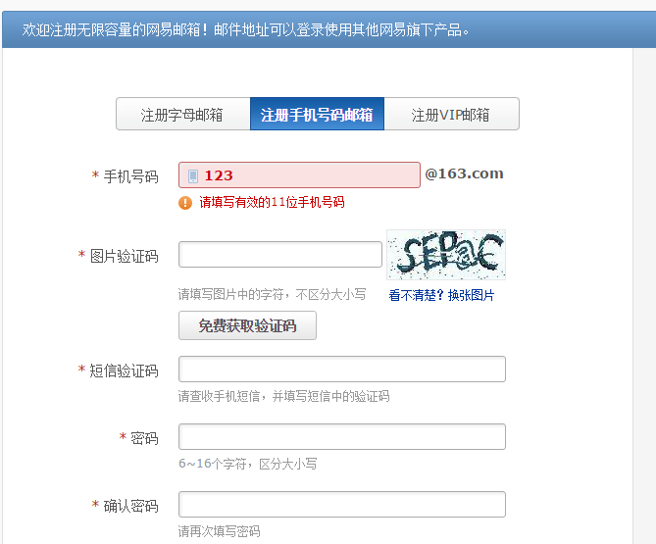
- 隐藏手机号码： 150****7654
- 可以通过正则表达式，从字符串中获取我们想要的特定部分
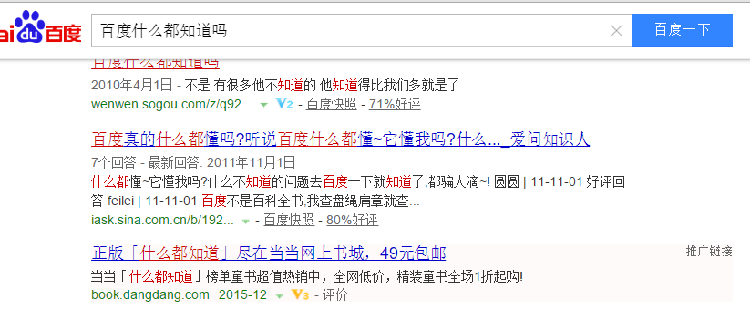
正则表达式的特点是：
1. 灵活性、逻辑性和功能性非常的强；
2. 可以迅速地用极简单的方式达到字符串的复杂控制。
3. 对于刚接触的人来说，比较晦涩难懂。
比如：
匹配国内电话号码：\d{3}-\d{8}|\d{4}-\d{7}
验证手机号：
/^((13[0-9])|(15[^4,\D])|(18[0,5-9]))\d{8}$/
很难记住。

体会正则表达式
在体会之前，我们先认识几个地方。
正则表达式的组成就是：
有一些普通字符和元字符组成，普通字符就是字母和数字，元字符具有特殊意义的字符
匹配腾讯QQ号：[1-9][0-9]{4,}
评注：腾讯QQ号从10000开始
比如 \d
预定义类: 表示数字 [0-9]

test() 方法
正则对象方法，检测测试字符串是否符合该规则，返回true和false，参数（测试字符串）
使用语法：
表达式.test("要验证的内容");
console.log(/\d/.test(567));
验证 567 符不符合 \d 的规范

正则表达式声明
创建正则表达式的两种方式
1.通过构造函数定义
var 变量名= new RegExp(/表达式/);
2.通过直接量定义 （较为常用）
var 变量名= /表达式/;
console.log(regexp1.test(345));
console.log(/\d/.test(567));

预定义类
. [^\n\r] 除了换行和回车之外的任意字符
\d [0-9] 数字字符
\D [^0-9] 非数字字符

\s [ \t\n\x0B\f\r] 空白字符
\S [^ \t\n\x0B\f\r] 非空白字符

\w [a-zA-Z_0-9] 单词字符
\W [^a-zA-Z_0-9] 非单词字符

简单类
/string/.test(“string”); 必须是完整的 只多不能少
比如 /andy/.test(“andy”) // true
/andy/.test(“andyliu”) // true
/andy/.test(“an”) // false
也就是说，只要后面的包含了andy 就阔以了
/[string]/.test(“string”); 只要包含里面的任何字母就可以
console.log(/[andy]/.test("andy")); // true
console.log(/[andy]/.test("an"));// true
console.log(/[andy]/.test("ady"));// true
console.log(/[andy]/.test("anll"));// true
console.log(/[andy]/.test("assd"));// true
console.log(/[andy]/.test("ss"));// false

负向类
括号内，前面加个元字符^进行取反，表示匹配不能为括号里面的字符。
console.log(/[^abc]/.test('a'));
console.log(/[^abc]/.test('gg'));
注意: 这个符号 ^ 一定是写到方括号里面

范围类
有时匹配的东西过多，而且类型又相同，全部输入太麻烦，我们可以在中间加了个横线
console.log(/[a-z]/.test('1111'));
console.log(/[A-Z]/.test('aa'));

组合类
用中括号匹配不同类型的单个字符。
console.log(/[a-m1-5]/.test("b"))//true

正则边界（重点）
^ 会匹配行或者字符串的起始位置
注：^在[]中才表示非！这里表示开始
$ 会匹配行或字符串的结尾位置
^$在一起 表示必须是这个（精确匹配）
// 边界可以精确说明要什么
console.log(/lily/.test("lilyname")); // true
console.log(/^lily$/.test("lily")); // true
console.log(/^lily$/.test("ly")); // false

console.log(/^andy$/.test("andy")); // true
这个的最终意思就是 说， 必须是 andy 这四个字母

量词（重点）
* (贪婪) 重复零次或更多 (>=0)
+ (懒惰) 重复一次或更多次 (>=1)
? (占有) 重复零次或一次 （0||1） 要么有 要么没有
{} 重复多少次的意思 可以有多少个
您的银行卡密码只能是 6位 {6}
{n} n次 （x=n）
{n,} 重复n次或更多 (x>=n)
{n,m} 重复出现的次数比n多但比m少 (n<=x<=m)

* {0,}
+ {1,}
? {0,1}
x|y 一个 | x 或者 y
匹配腾讯QQ号：[1-9][0-9]{4,}
评注：腾讯QQ号从10000开始

replace 函数
replace() 方法用于在字符串中用一些字符替换另一些字符，或替换一个与正则表达式匹配的子串。
语法格式：
需要匹配的对象.replace(正则式/字符串，替换的目标字符)

正则表达式的匹配模式支持的2个标志
g：表示全局模式（global），即模式将被应用于所有字符串而非发现一个而停止

i：表示不区分大小写（ease-insensitive）模式，在确定匹配想时忽略模式与字符串的大小写
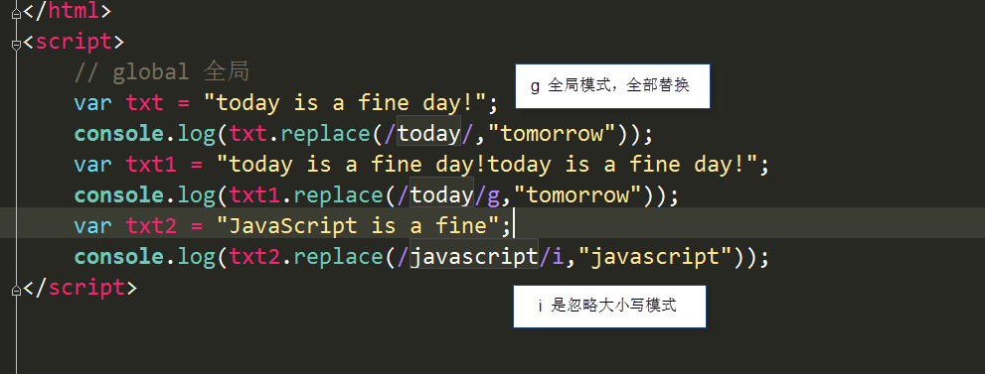

封装自己的trim 函数
function trim(str) {
str.replace(/^\s+|\s+$/g,""); // 起始就去掉第一个和最后一个空白字符串
}

闭包
在程序语言中，所谓闭包，是指语法域位于某个特定的区域，具有持续参照(读写)位于该区域内自身范围之外的执行域上的非持久型变量值能力的段落。这些外部执行域的非持久型变量神奇地保留他们在闭包最初定义(或创建)时的值。
白话： 我们可以用一个函数 去访问 另外一个函数的内部变量的方式就是闭包。
内部变量 是 局部变量 那我们知道，局部变量是不可以为别人随便使用也。

function fun() {
var num = 10;
}
console.log(num); // 这样子就错了 num 是一个局部变量

测试题
- function outerFun()
- {
- var a=0;
- function innerFun()
- {
- a++;
- alert(a);
- }
- return innerFun; //注意这里
- }
- var obj=outerFun();
- obj(); obj();
- var obj2=outerFun();
- obj2(); obj2();
- 结果是 ： 1 2 1 2

闭包的优点 ：
优点：不产生全局变量，实现属性私有化。
缺点：闭包中的数据会常驻内存，在不用的时候要删掉否则会导致内存溢出。

对象（object）
对象是什么？
基本数据类型 string number boolean null undefined
复杂数据类型 Array 对象 function
对象数据类型： 对象就是带有属性和方法的 数据类型
var num = 10; // 变量
var arr = []; // 数组
arr.index = 10; // 数组arr 的 一个 index 属性
但是有个问题， 我们想要某些属性或者方法的时候，用数组不合适。
arr.lenght .
我们想要自己id属性和方法 。 要求这个一定是个对象才行。

声明对象
我们有两种声明对象的方式.
var obj = new Object();
但是我们更提倡用第二种方法： 字面量式声明对象
var obj = {};

var obj = {}; // 声明对象
obj.name = "刘德华"; // 属性
obj.age = 55;
obj.showName = function() { // 声明方法 方法一定带有 ()
alert("俺是刘德华");
}
obj.showAge = function() {
alert("俺今年18岁");
}

使用对象
console.log(obj.name); // 调用属性
console.log(obj.age);
obj.showName(); // 调用方法
obj.showAge();

面向对象
一般公司 5个人 好管理 面向过程的（函数）
公司 500 人 不好管理 分工 会计部 人事部 行政部 面向对象
盖房娶媳妇
面向对象里面：类和对象

张哲你有对象了吗？ 女朋友 泛指 类
张哲坐在你左边这个是你对象吗？ 特指 女朋友 对象
大家喜欢吃苹果吗？ 泛指 苹果 类
你手里的苹果甜吗？ 特指 某个苹果 对象

类是对象的抽象，而对象是类的具体实例
一切事物皆对象 JavaScript 一切皆对象
类 和 对象
面向对象的特性
1. 抽象
抽象就是忽略一个主题中与当前目标无关的那些方面，以便更充分地注意与当前目标有关的方面。
2. 封装
封装是把过程和数据包围起来，对数据的访问只能通过已定义的界面
3. 继承
4. 多态
多态是指两个或多个属于不同类的对象，对于同一个消息（方法调用）作出不同响应的方式


new
新的 我们经常利用new 关键字 去声明新的对象
javascript

new运算符的作用是创建一个对象实例。这个对象可以是用户自定义的，也可以是带构造函数的一些系统自带的对象。
new 关键字可以让 this 指向新的对象
所谓"构造函数"，其实就是一个普通函数，但是内部使用了this变量。对构造函数使用new运算符，就能生成实例，并且this变量会绑定在实例对象上。
蚂蚁上树 鱼香肉丝 撒尿肉丸.....

prototype
共同的 相同的 部分
主要解决：函数因为使用非常非常多，重复执行效率太低。
Person.prototype.showName = function() { // 用的共同的父亲
alert("我的名字是"+ this.name);
}

类.prototype.方法 = function() {} 具体格式
可以把那些不变的属性和方法，直接定义在prototype对象上
使用方法：
类名.prototype.方法

